ПАМЯТКА
«Безопасная работа с мелом»

1. Чтобы уменьшить влияние мела на кожу рук, нужно обвернуть мел скотчем или вставить кусочек мела в футляр из-под помады.
2. Чтобы мел не пачкал руки, окуните его на несколько секунд в молоко.
3.Чтобы мел не крошился, нужно подсушивать его не батарее и хранить в сухом месте.
4. Во время работы пользоваться влажными салфетками.
5. Чаще проветривать класс.
6. Вытирать мел с доски только влажной тряпкой.
7. Промывать тряпку для стирания мела как можно чаще.
8. В конце рабочей недели промойте доску тряпкой, смоченной в воде с добавлением уксуса.

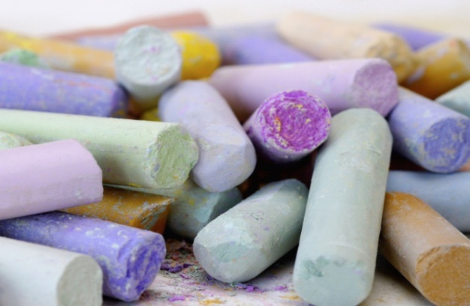

Муниципальное общеобразовательное учреждение
Песоченская средняя общеобразовательная школа

VIII школьные ученические чтения

секция «Хочу всё знать»

«Школьный мелок: тайны и секреты»

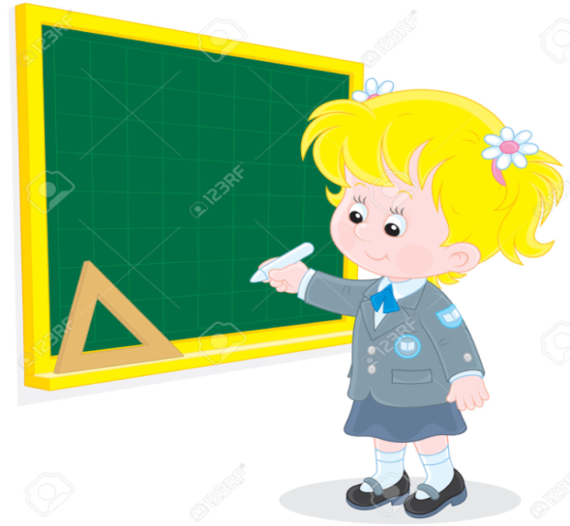

Песочное,2019

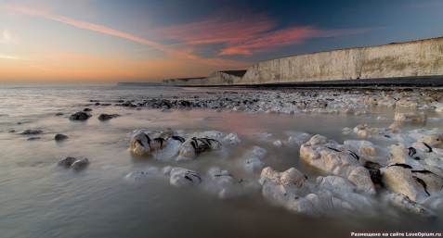
Из глубины веков

Оказывается, на Земле существовал Меловый период, именно тогда начал образовываться мел. Он имеет растительное и животное происхождение. Состоит из известковых водорослей, а также рачков и улиток, которые извлекали из морской воды кальций и строили свои раковинки и скелетики. Погибая, эти растения и животные опускались на дно и накапливались там. За миллионы лет образовался толстый слой из их останков, который мы и называем мелом.

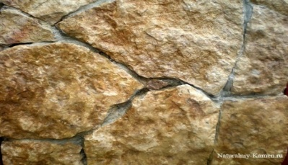
Месторождения мела называют известняками. Они встречаются почти на всех материках, кроме Австралии. Сейчас добыча и производство мела существует в России, Белоруссии, Украине и Казахстане. В России известняки обычны в Центральных районах европейской части, а самые крупные находятся в Белгородской области.
И мало кому известно, что на территории нашего Рыбинского района в эпоху тёплого и влажного климата, было тёплое неглубокое море. В нём жило много разных рачков, гигантских оммонитов и рыб. Когда они погибали, их скелетные останки превращались в известняк, поэтому в нашем районе тоже есть месторождения мела.
А всего в России разведано более 29 месторождений мела с запасом 1 миллиард тонн.

Школьный мел
Школьный мел бывает 2- х основных типов - пилёный и прессованный. Их достаточно легко отличить. На палочках пилёного мела заметны бороздки от пилы, они слегка неровной формы, на палочках часто встречаются выступы в виде уголка (палочка в виде буквы L). Углы - острые. Пилёный мел сейчас встречается очень редко. Такой мел делают, распиливая меловые глыбы, добываемые в карьере. Его есть - можно. Он может быть и бесполезен, но ни в крайнем случае не вреден.
Прессованный мел
Прессованный мел выглядит как аккуратные брусочки квадратного сечения (пилёный - часто прямоугольного) с гладкими сторонами и слегка скруглёнными углами. Его изготавливают из порошка мела прессованием. В качестве связующего элемента добавляют гипс, клей (типа ПВА) и медный купорос (для "отбеливания")
Показателями качественного мела являются следующие нормы:
1. Быть чистым (белым).
2. Крошиться при письме
3. Пачкать руки.
4. Быть твёрдым или мягким.

